Relatório 2- ISD

Nome:
Fábio Rodrigues Nº2025111557
Tiago Martino Nº2025111053

Data: 29/10/25


TP – 28 e 29 de outubro de 2025

Pretende-se projetar, recorrendo a portas elementares: AND, OR, etc, um circuito multiplexer e demultiplexer 8:1.
Apresentar os dois circuitos que cumprem o pedido seguindo as alíneas:
i)Tabela de Verdade
ii)Função resultante
iii)Implementação de ii)
iv) Implementação do circuito apenas com portas NAND
v) Implementação do circuito apenas com portas NOR.

Relatório
O objetivo deste trabalho é, projetar um circuito multiplexer e demultiplexer 8:1, recorrendo a portas elementares.
Com base naquilo que foi a tabela da verdade que construímos, consideramos 3 variáveis A,B,C. Verificamos que o nosso circuito esta ligado quando as variáveis A e B, estão ambas ligadas ou seja em estado “1”.
Como são 3 variáveis, consideramos 8 canais de entrada no multiplexer e 8 canais de saída no demultiplexer. Tivemos em conta também a representação do enable, essencial para o funcionamento deste circuito.
O demultiplexer possui uma só entrada e várias saídas. Sendo capaz de selecionar qual saída será ligada na entrada, sendo que só uma saída é ligada por vez. Sendo por isso o inverso do MUX

i)
A | B | C | FINAL
0 | 0 | 0 | 0
0 | 0 | 1 | 0
0 | 1 | 0 | 0
0 | 1 | 1 | 0
1 | 0 | 0 | 0
1 | 0 | 1 | 0
1 | 1 | 0 | 1
1 | 1 | 1 | 1

ii)
F=AB+ABC

iii)
Mux
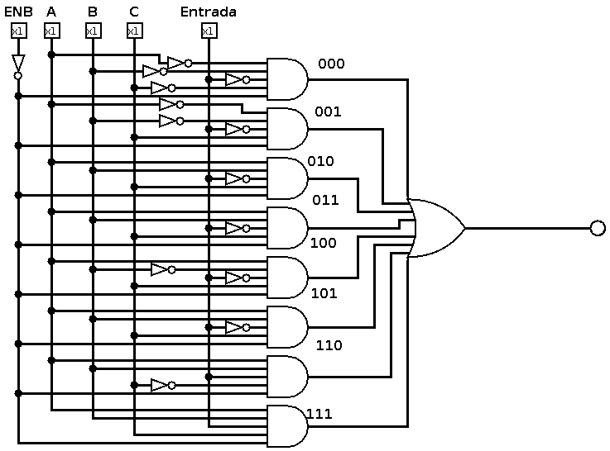

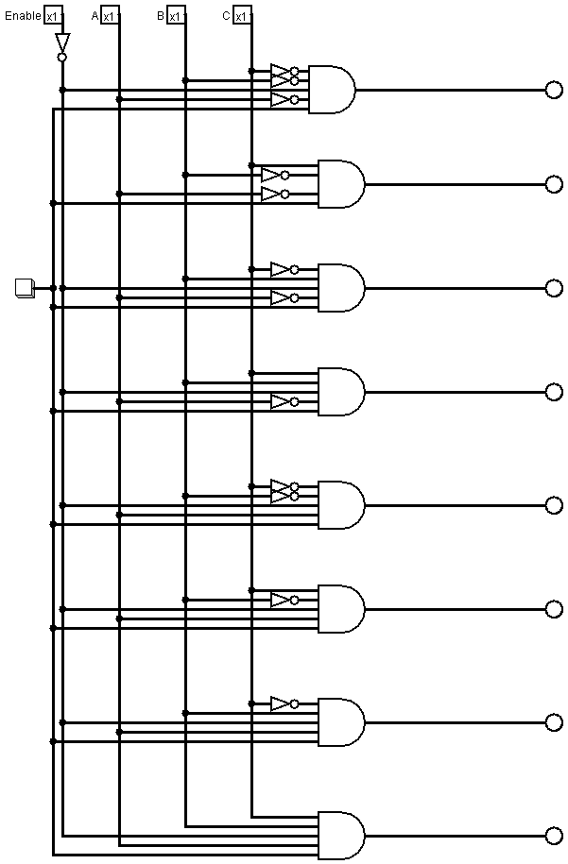
Demux
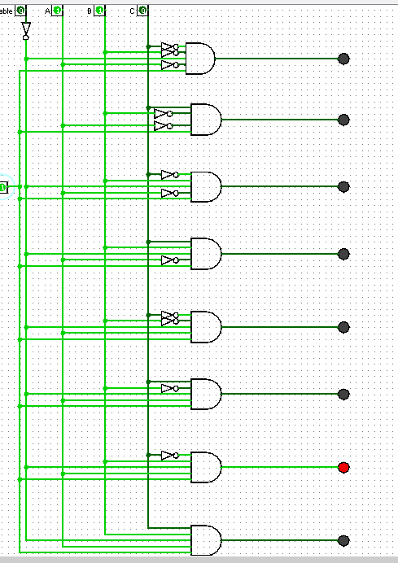
Exemplo demux a funcionar, com variaveis A e B ativas

Exemplo demux a funcionar, com variaveis A e B ativas
